**МИНОБРНАУКИ РОССИИ**

**Санкт-Петербургский государственный**

**электротехнический университет**

**«ЛЭТИ» им. В.И. Ульянова (Ленина)**

**Кафедра ИС**

отчет

**по практической работе №1**

**по дисциплине «Введение в тестирование ПО»**

Тема: Организация процесса разработки программного обеспечения в облачной системе управления проектами Kaiten

|  |  |  |
| --- | --- | --- |
| Студент гр. 3491 |  | Худов Д.И. |
| Преподаватель |  | Турнецкая Е.Л. |

Санкт-Петербург

2024

**Цель работы:** получение практических навыков организации процесса разработки программного обеспечения в системе управления проектами Kaiten.

Для достижения поставленной цели требуется решить следующие задачи: 1. Создать пространство проекта в облачной системе Kaiten.

2. Разработать карточки проекта с артефактами.

3. Организовать процесс разработки программного обеспечения (ПО) в облачной системе управления проектами Kaiten.

**Описание предметной области.**

В Kaiten можно показать этапы создания веб-приложения, которое будет реализовано на языке программирования C++:

1. Анализ предметной области
2. Сбор требований
3. Проектирование системы
4. Кодирование
5. Тестирование
6. Внедрение

Пройдены все этапы регистрации на сервисе Kaiten, создано новое пространство «Создание приложения для планирования дня», создана Простая доска «Создание приложения для планирования дня». Добавлены и наполнены 6 карточек, которые представлены на рис. 1.

**Ход работы.**

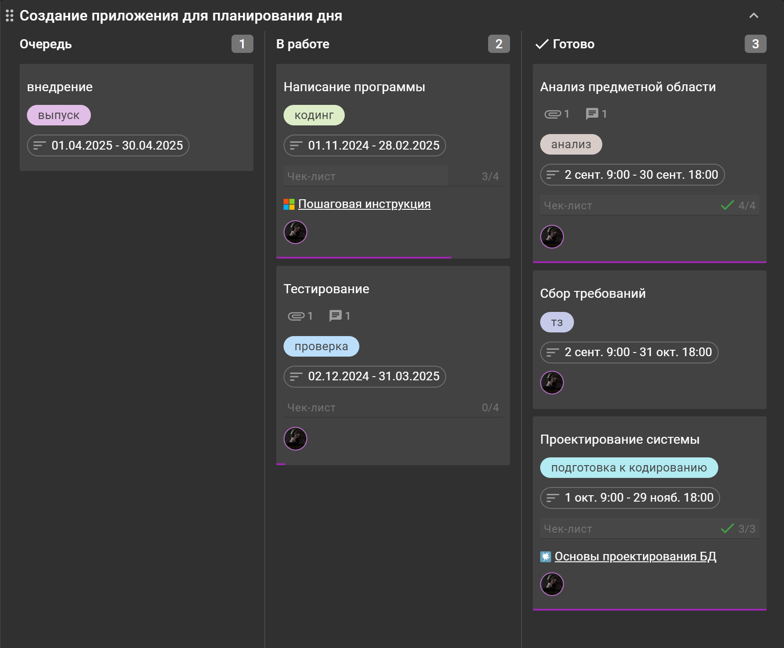

Рис. 1 Доска проекта со всеми задачами

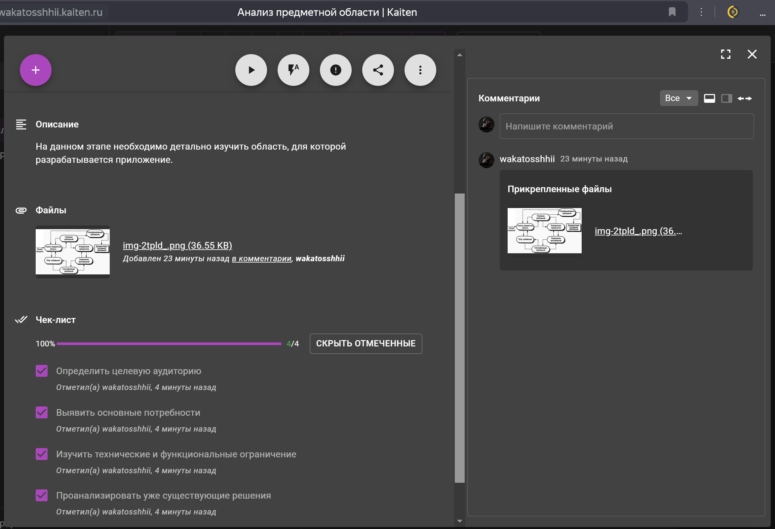

Рис. 2 Доска «Анализ предметной области»

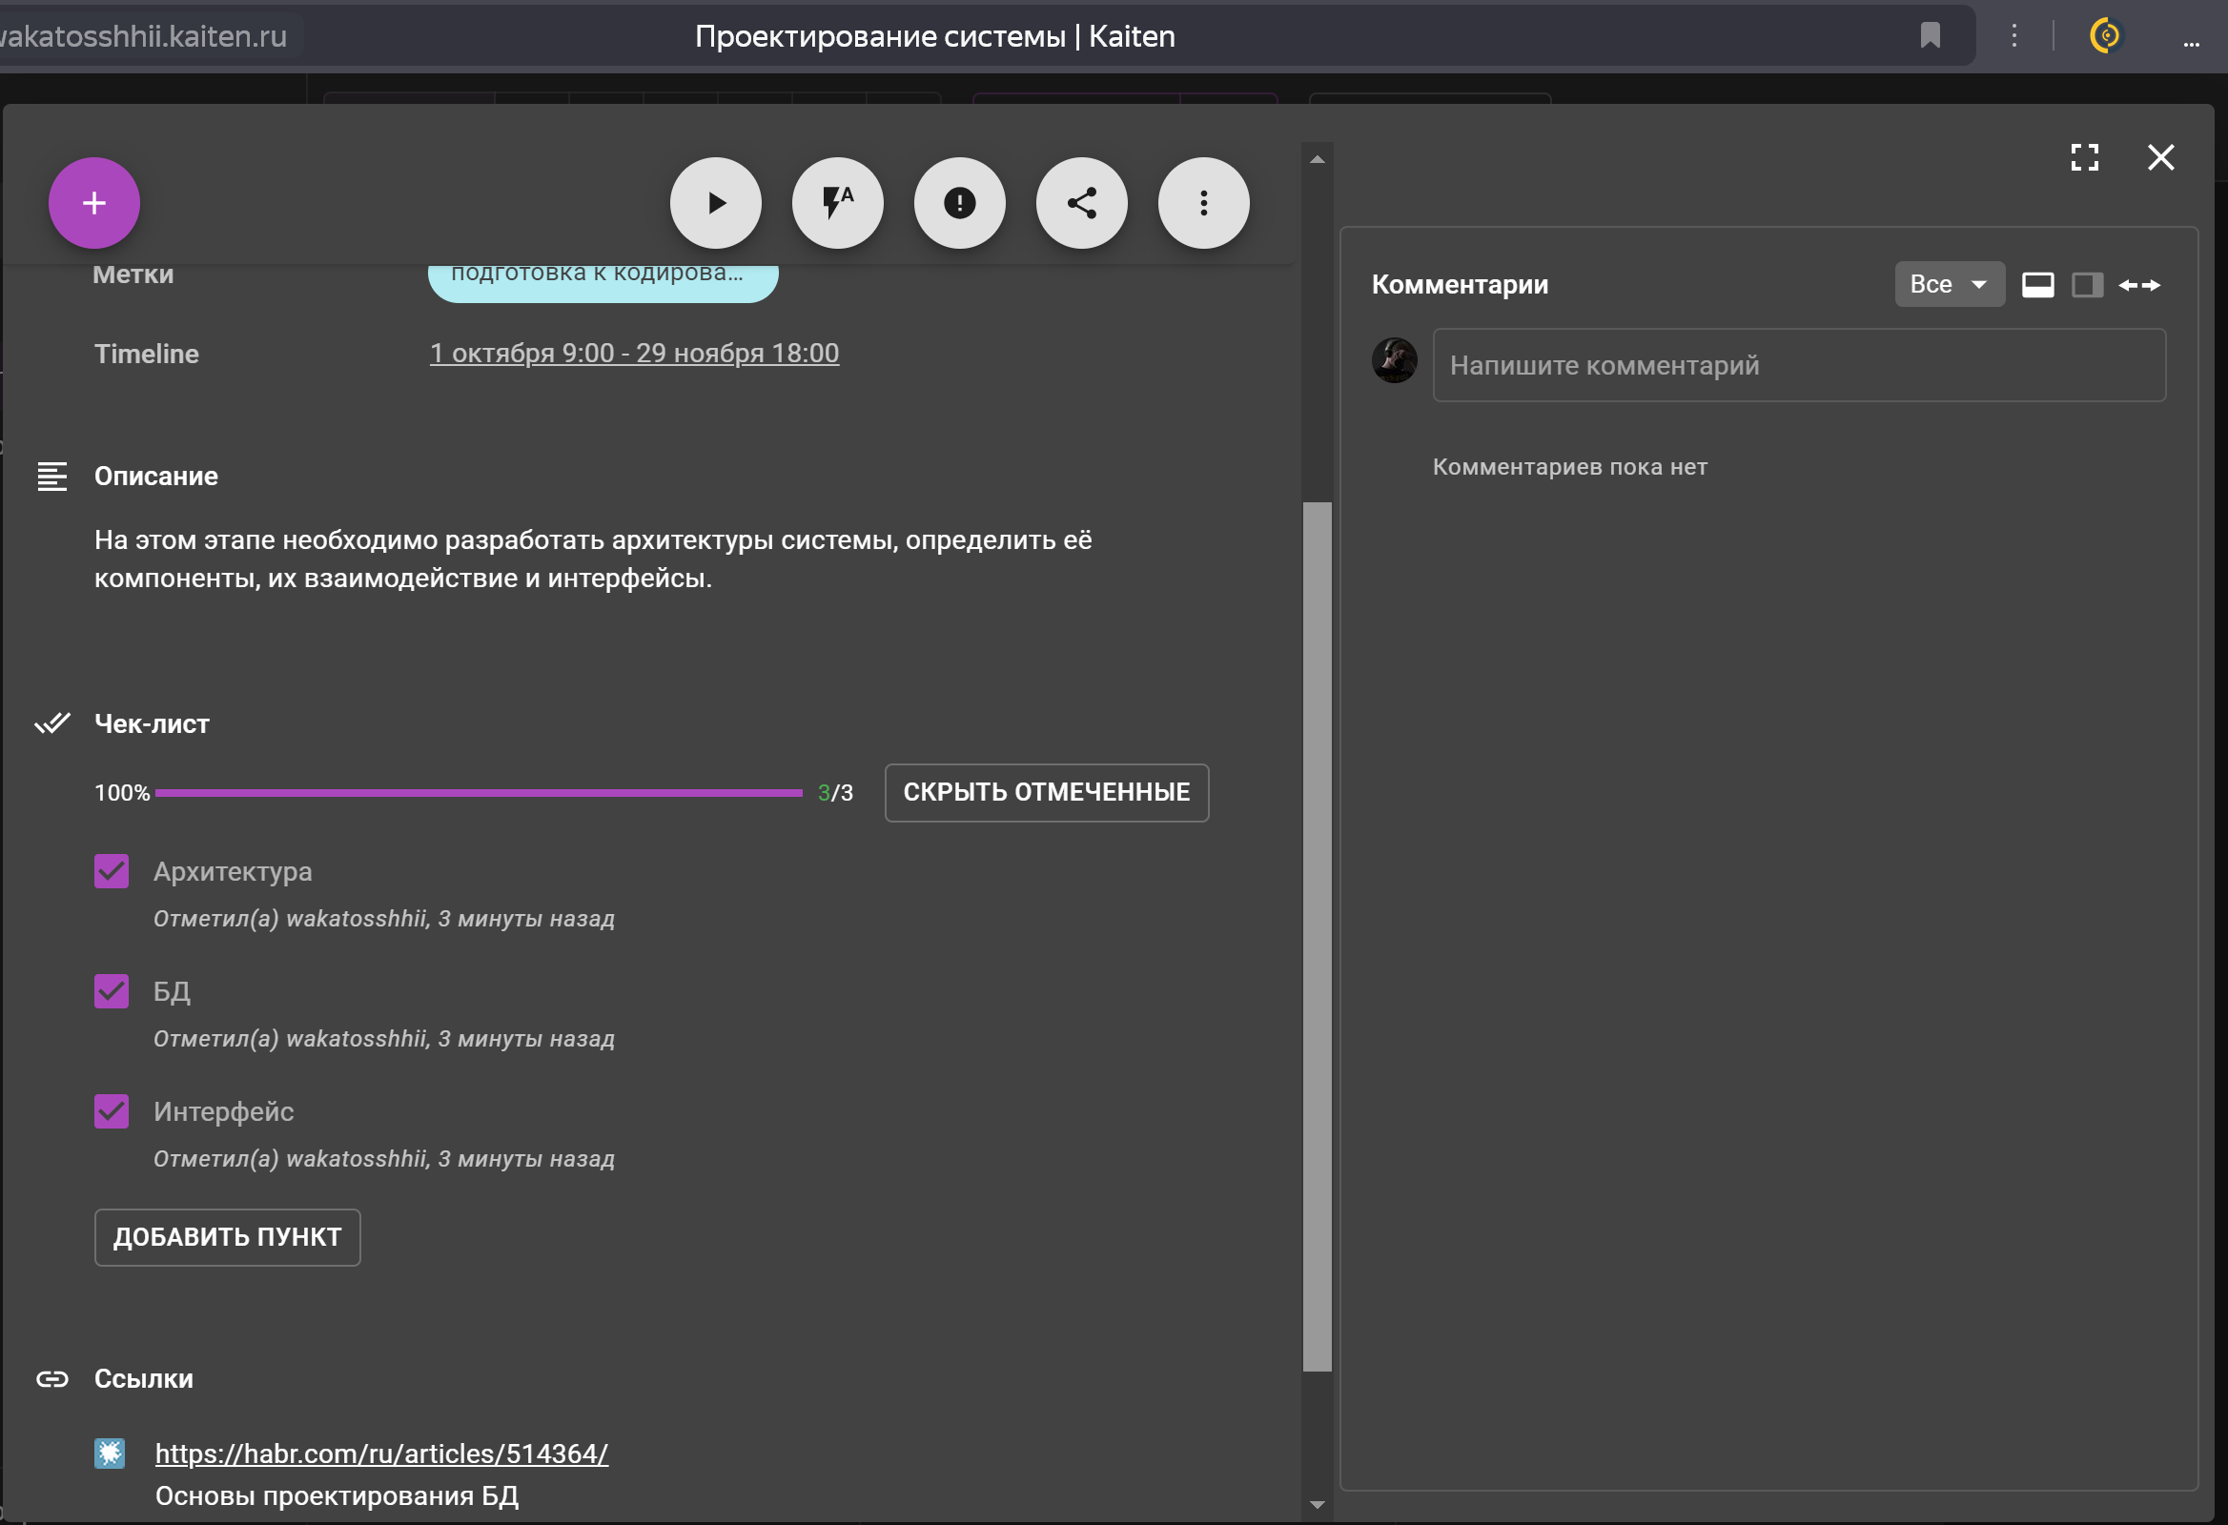

Рис. 3 Доска «Проектирование системы»

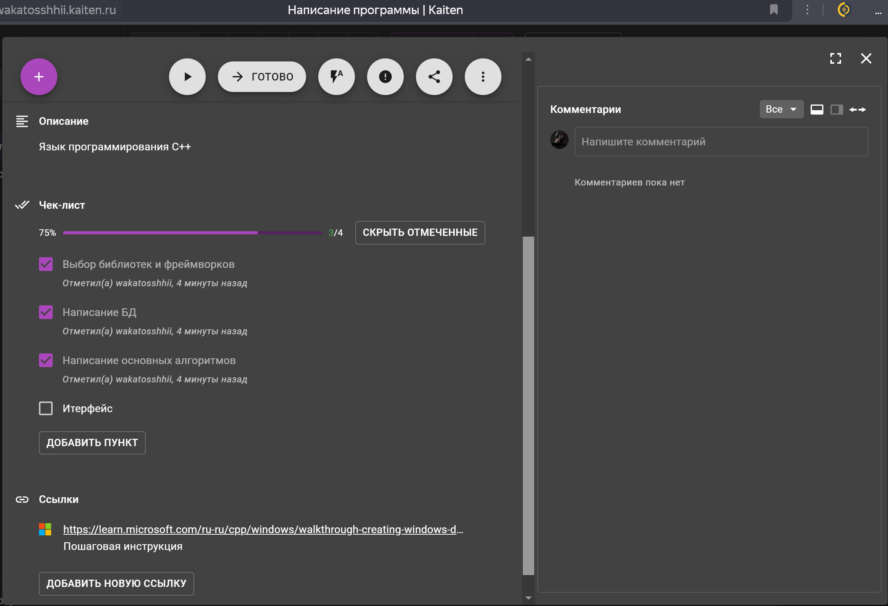

Рис. 4 Доска «Написание программы»

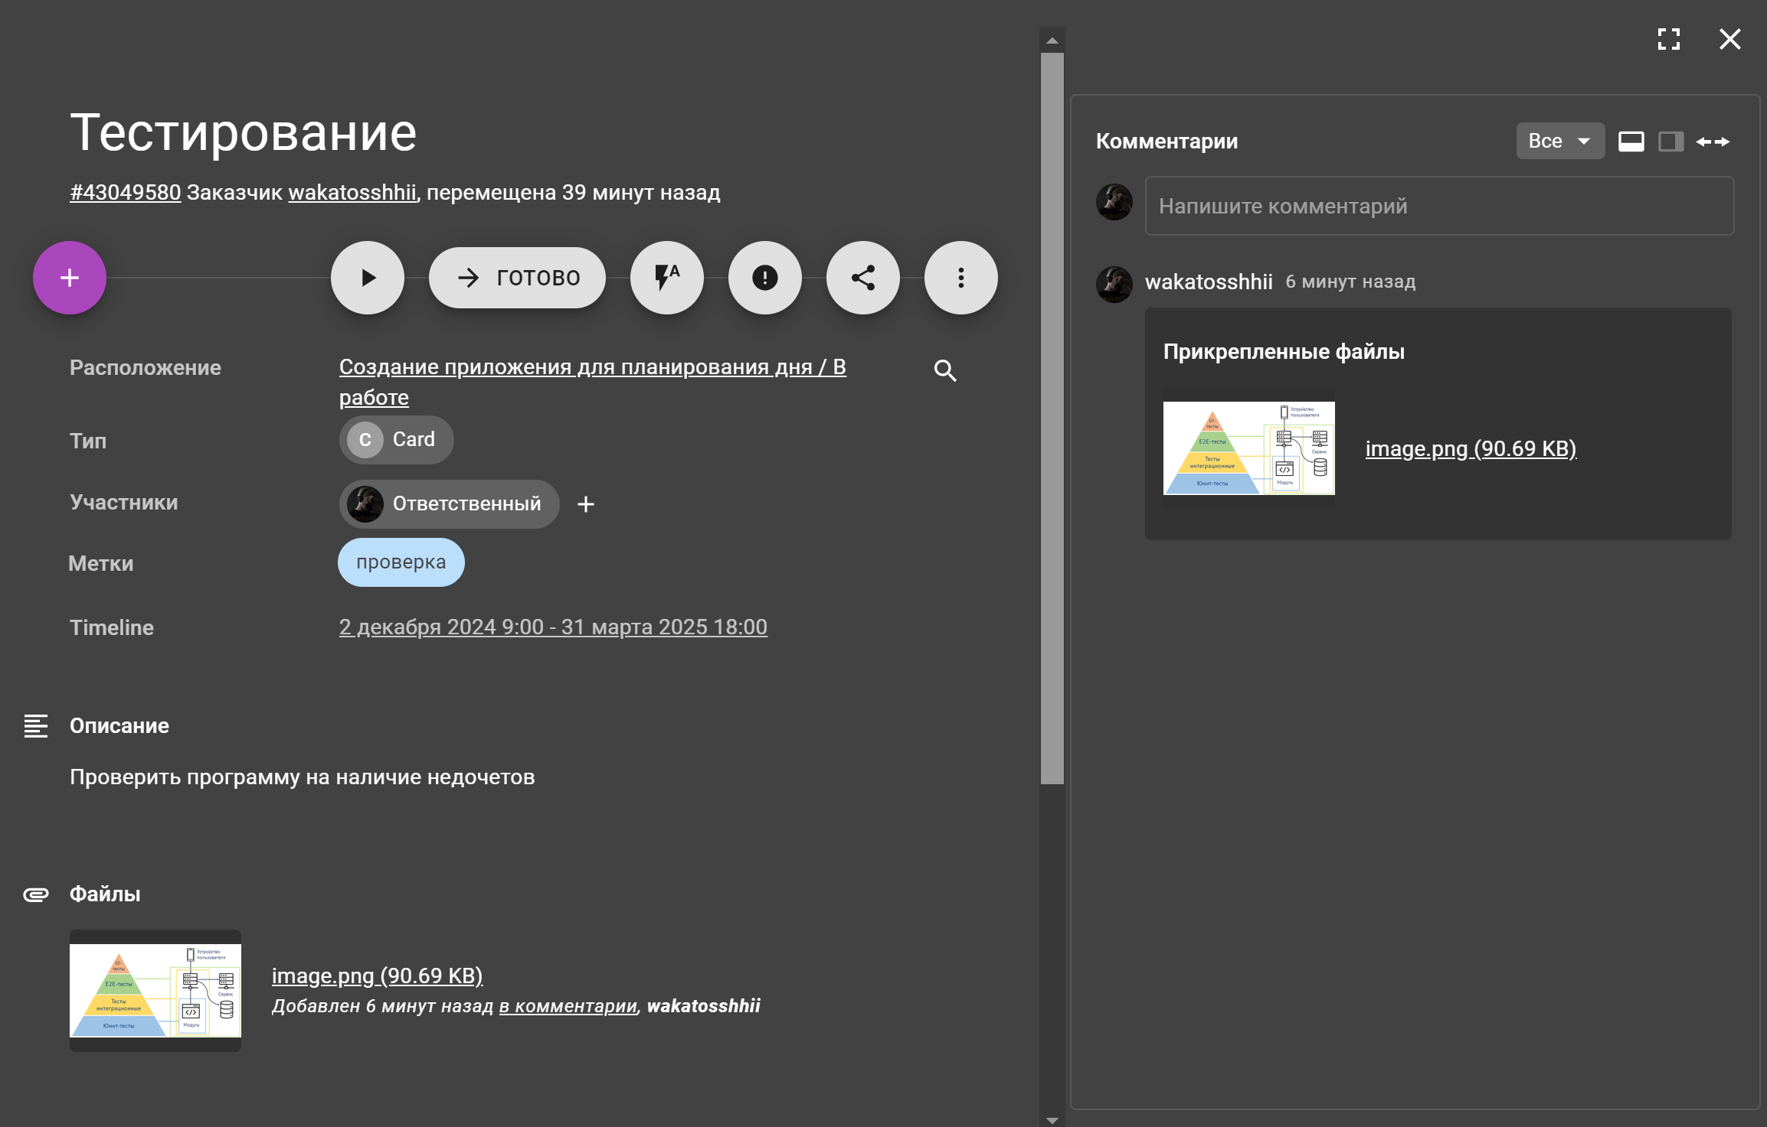

Рис. 5 Доска «Тестирование»

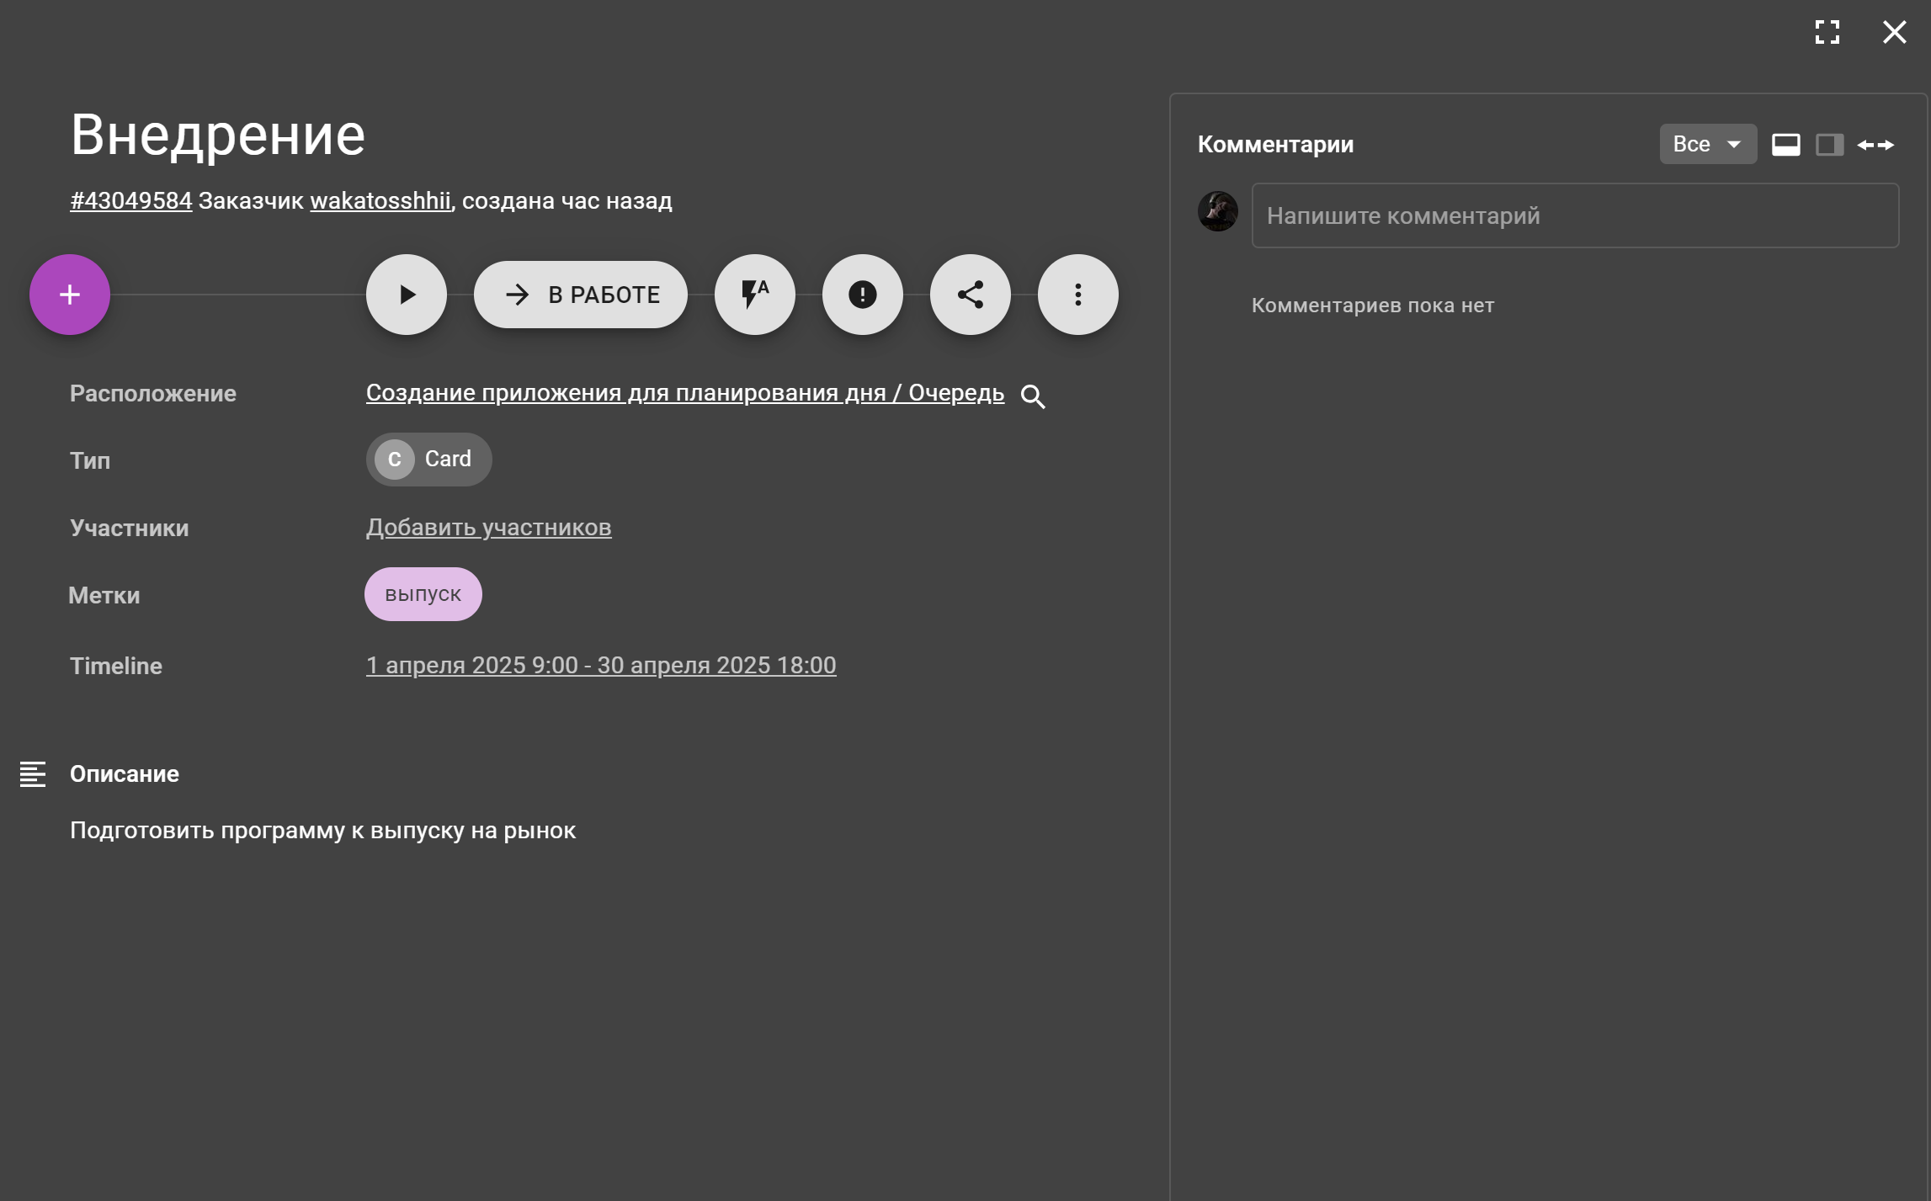

Рис. 6 Доска «Внедрение»

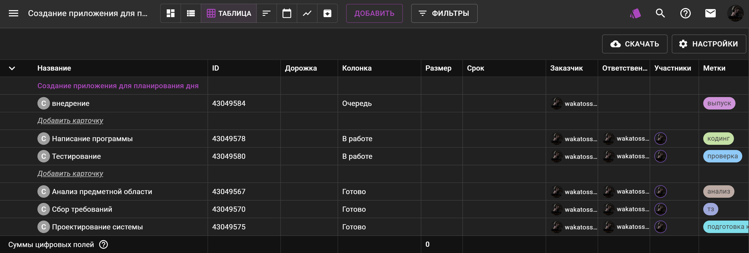

Рис. 7 Отчет в табличном виде

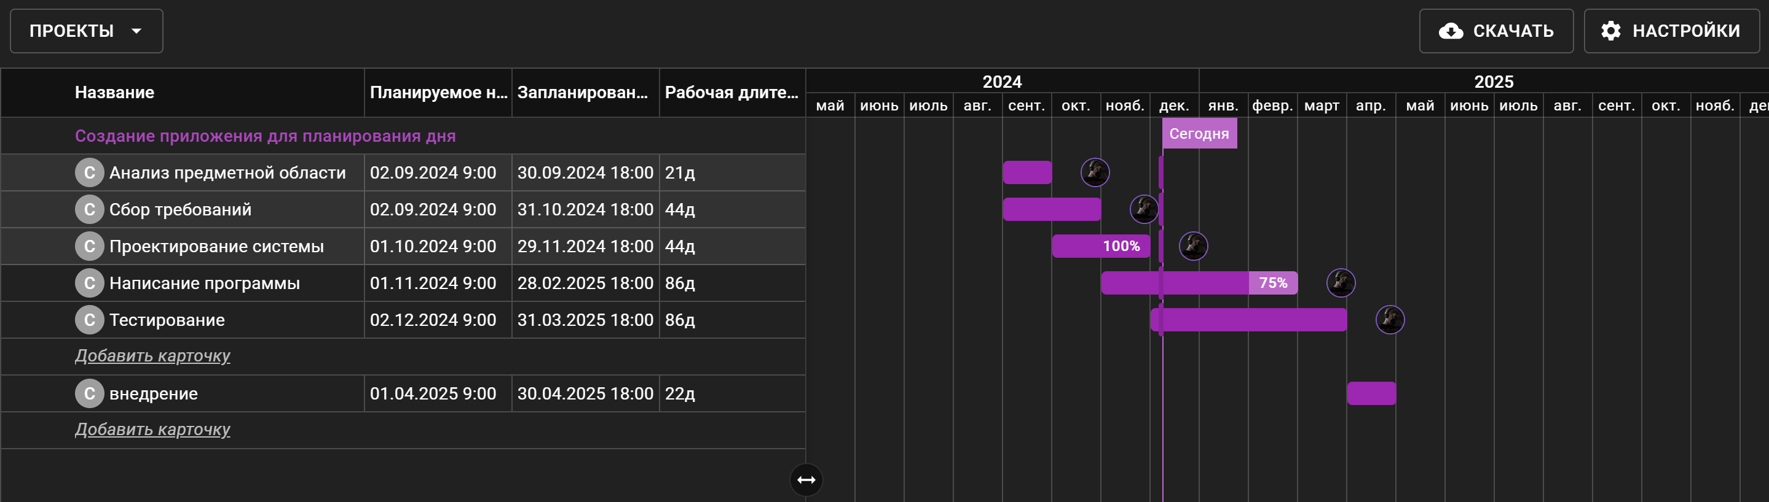

Рис. 8 Отчет в TIMELINE-формате

**Вывод.**

В ходе выполнения практической работы были получены практические навыки организации процесса разработки программного обеспечения в системе управления проектами Kaiten. Было создано пространство проекта в облачной системе Kaiten, разработаны 6 карточек проекта с артефактами, а также организован процесс разработки программного обеспечения (ПО) в облачной системе управления проектами Kaiten.

СУП необходима для автоматизации и оптимизации процессов при выполнении всевозможных задач, таких как создание приложений или организация производства на предприятии. СУП позволяет проводить статистический анализ, составлять отчеты и оптимизировать выполнение конкретных задач.

**СПИСОК ИСПОЛЬЗОВАННЫХ ИСТОЧНИКОВ**

1. Наумов О. Обзор ПО для управления проектами. URL: https://vc.ru/services/99244-obzor-po-dlya-upravleniya-proektami (дата обращения 8.12.2024).

2. База знаний Kaiten. URL: https://faq-ru.kaiten.site/7caa3fc8-3cfb-4c34-b679- a641d218796e (дата обращения 8.12.2024).

3. Турнецкая, Е. Л. Программная инженерия. Интеграционный подход к разработке / Е. Л. Турнецкая, А. В. Аграновский. – Санкт-Петербург: Лань, 2023. – 216 с. (дата обращения 8.12.2024).